


《电路》课程实验报告

课 程 电子电工技术 学 院 自动化学院 专 业 自动化专业
学 号
姓 名
指导教师

（ 2025 年 5 月）


实验报告
学生序号
成绩评定
教师签名

自动化 学院 专业（专业方向）： 自动化

24 级 班 实验者： 学号：
实验日期： 2025 年 5 月 9 日 第 11 周 星期 五 实验室 3-405

实验 7 运算放大器的线性应用

一、实验目的
1.掌握检查运算放大好坏的方法。
2.掌握运算放大器组成比例、积分运算电路的工作原理及运算功能。
3.掌握以上各种应用电路的组成及其测试方法

二、实验仪器设备
示波器 1 台、函数信号发生器 1 台、直流稳压电源 1 台、数字万用表 1 块、直流毫安表 1 块、模拟电子技术实验箱 1 台。

三、实验内容
1.反向比例电路如图7.1所示，测得数据填入表7.1中
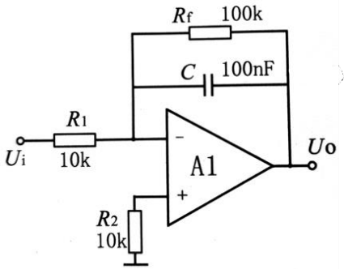
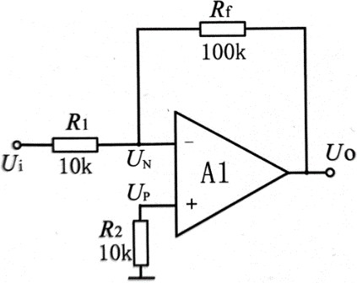

图7.1 反向比例电路 图7.2 积分运算电路
表 7.1 反相比例运算实验数据表
U/V | 理论值（V） |  |  |  | 实测值（V）
U/V | U_{N} | U_{P} | U_{O} | U₀/U_{i} | U_{N} | U_{P} | U_{O} | U₀/U_{i}
-0.3 | 0.00 | 0.00 | 3.00 | -10 | 0.00 | 0.00 | 3.00 | -10
0.3 | 0.00 | 0.00 | -3.00 | 10 | 0.00 | 0.00 | -3.00 | 10

2.积分电路如图7.2构成，测得数据如表7.2所示
表 7.2 积分运算电路实验数据表
函数信号发生器输出值 |  |  | 示波器测量值及计算值
 |  |  | 垂直轴X |  |  | 水平轴Y |  |  |  | 显示值
波形 | 频率 | 峰峰值 | V/Div | 峰峰距离格数 | 峰峰计算值 | T/Div | 每周期格数 | 周期计算值 | 频率计算值 | 频率 | 峰峰值
正弦波 | 500Hz | 500mV | 100mV | 2.8 | 280mV | 1ms | 2 | 2ms | 500Hz | 500Hz | 288mV
方波 | 1kHz | 1V | 500mV | 0.7 | 350mV | 500us | 2 | 1ms | 1kHz | 1kHz | 400mv

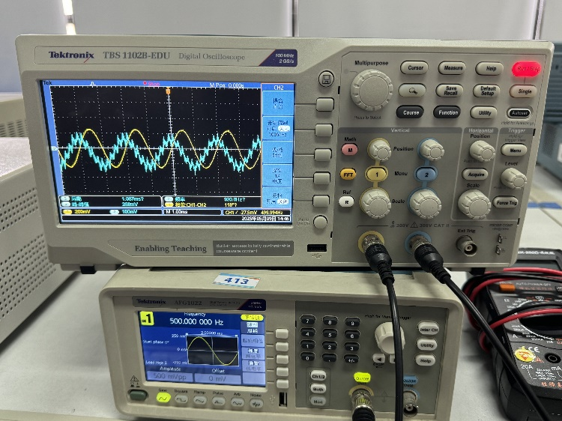
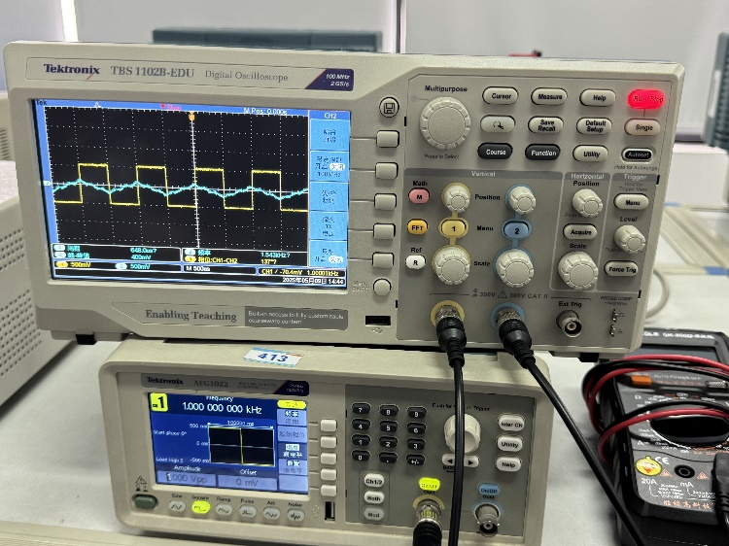
四、实验结果

五、思考题

理想集成运算放大器模型中，“虚短”和“虚断”含义是什么？为什么可以采用虚短和虚断的假设分析集成运算放大器电路？
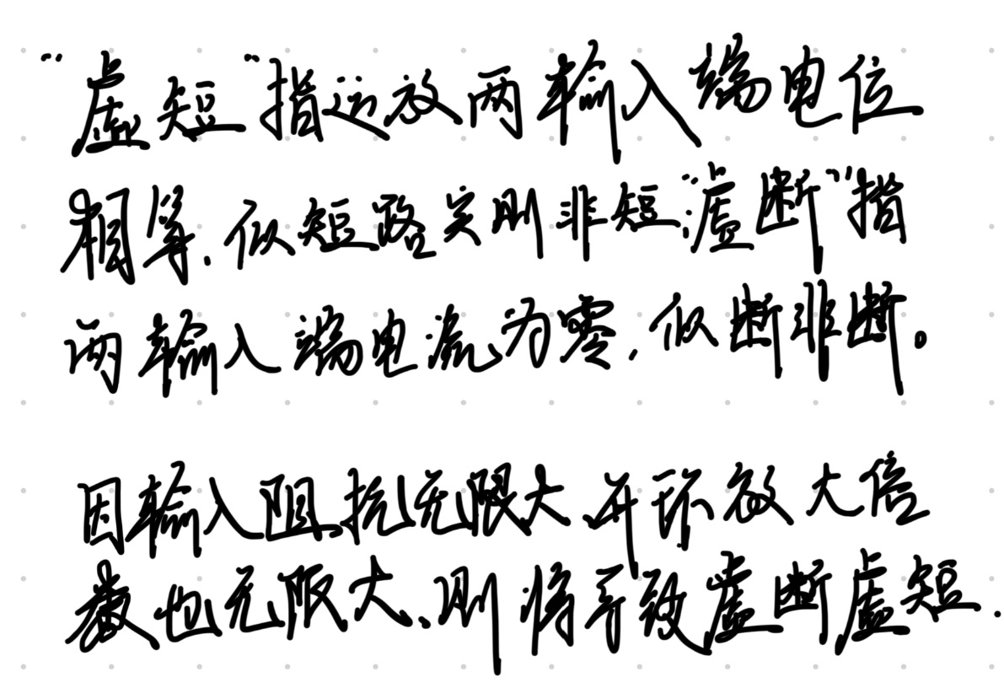
- 在集成运算放大器应用电路中，运算放大器的在线性区的条件是什么？


